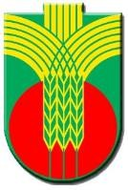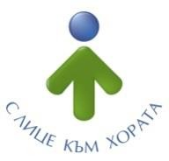

Ул.”Независимост” № 20, централа: 058/600 889; факс: 058/600 806; e-mail: obshtina@dobrichka.bg; web site: www.dobrichka.bg

ДО
КМЕТА НА ОБЩИНА ДОБРИЧКА

ЗАЯВЛЕНИЕ ЗА УЧАСТИЕ В ИЗЛОЖЕНИЕТО
НА ПРОИЗВОДИТЕЛИ И ЗАНАЯТЧИИ - 01.09.2026 г.

от ………………………………………………………………………………………………………
(наименование на фирмата)

с представител …………………………………………………………………………………………

Седалище и адрес на управление …………………………………………..………………………..
Телефон за контакт: ……………………………..

Осъществявам дейността си на територията на община Добричка и/или имам адресна регистрация на територията на община Добричка:

……………………………………………………………………………………………………………
(посочете населеното място)

Произвеждам/изработвам …………………………………………………….……………………….
(точно описание на стоковата група)
Разполагам с оборудване (маси, столове, хладилник, др. уреди) ………………………..…………
Площ за ползване ……..…………………………………………………………….…..……………..
Кратка визитка на дейността ………………………………………......…………………..…………
(година на основаване, вид дейност, мащаб на дейността и др.)

……………………………………………….…………………………………………………………
……………………………………………….……………………………………………….……………………………………………….……………………………………………….……………………………………………….……………………………………………….……………………………………………….…………………………………………………………………………………….

Дата: ……08.2026 г. Заявител……………………………

